# **Питание для зрения**

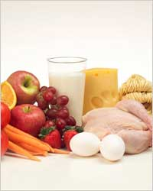Правильное, хорошо сбалансированное питание крайне важно не только для здоровья вашего тела в целом, но и для здоровья каждого органа в частности. Давайте сегодня остановимся на одном из самых важных для познания мира органе - на наших глазах.

Не секрет, что в последнее время все большее и большее количество людей страдает от различных заболеваний органов зрения. Близорукость, дальнозоркость и даже катаракта стали крайне распространенными заболеваниями. На данный момент, только по официальным данным офтальмологов, в России около 60% населения имеют проблемы со зрением, а более 1 миллиона человек признаны слепыми или слабовидящими. Современный образ жизни, плохая экологическая обстановка, увлечение видеоаппаратурой и компьютерами, все это, конечно же, отрицательно сказывается на здоровье наших глаз.

Правильное питание и употребление в пищу продуктов, содержащих необходимое количество важных для зрения питательных веществ - это один из самых простых, и уж наверняка, самый приятный способ бороться с ухудшением зрения.

За последние годы в научных лабораториях и исследовательских центрах было проведено множество исследований с целью выявления тех витаминов, минералов и других питательных веществ, которые могли бы, если не бороться с уже имеющимися заболеваниями зрения, то хотя бы максимально снижать риск их возникновения. Большинство этих исследований было направлено на изучение каротиноидов - лютеина и зеаксантина, веществ, названия которых непосредственно связаны с представлением о здоровом зрении. Результатом этих исследований стало доказательство того, что эти вещества, действительно, замедляют процесс ухудшения зрения и помогают бороться со многими заболеваниями глаз. Кроме каротиноидов, положительное влияние на зрение оказывают такие антиоксиданты, как бета каротин, витамин С, витамин Е, а также цинк и омега-3 жирные кислоты. Этими питательными веществами богаты апельсины, киви, морковь, сушеные абрикосы, белокочанная капуста, зеленые листовые овощи (брюссельская капуста, шпинат), болгарский перец, а также орехи, бобовые, молочные продукты и яйца.

Давайте остановимся подробнее на некоторых из наиболее богатых полезными для глаз веществами продуктах.

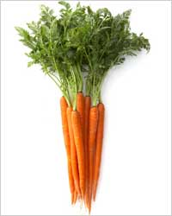

**Морковь**

Да-да, ваши мама и бабушка были совершенно правы, когда заставляли вас в детстве есть морковный салат. Морковь буквально набита бета каротином - веществом, которое крайне положительно влияет на зрение и даже помогает бороться с такими серьезными заболеваниями, как катаракта.

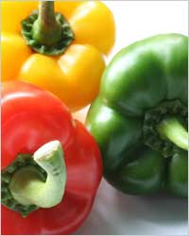**Болгарский перец, брокколи и брюссельская капуста**

Эти овощи богаты витамином С, еще одним ключевым антиоксидантом, крайне благотворно сказывающимся на зрительном аппарате. Смело употребляйте их в вареном и жареном виде, добавляйте в супы, омлеты и соусы. Эти овощи украсят любое блюдо и смогут замедлить процесс ухудшения зрения.

**Индейка**

Мясо индейки - довольно редкий гость на наших столах, а зря. Индейка богата цинком и витамином В (ниацином). Кроме того, мясо индейки крайне деликатно на вкус. Бутерброды с мясом индейки, салаты, нежные биточки из индейки и многие, многие другие блюда, приготовленные из ее нежного мяса не оставят равнодушными ни вас, ни ваши глаза.

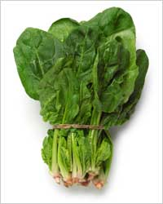**Шпинат**

Шпинат можно назвать чемпионом по содержанию веществ, благотворно влияющих на зрение. Он содержит четыре наиболее важных для ваших глаз вещества. Это витамин С, бета каротин, а также большое количество лютеина и зеаксантина.

**Лосось и сардины**

Омега-3 жирные кислоты способны помочь даже зрению, не говоря уже о массе других полезных свойств этих веществ. Лосось и сардины -- это два наиболее богатых источника омега-3 жирных кислот. Съедая всего одну порцию этих продуктов в неделю, вы окажете своим глазам неоценимую услугу.

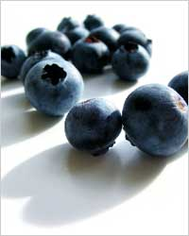**Черника**

Эта небольшая и очень вкусная ягода издревле известна своим благотворным влиянием на функцию зрения. Именно чернике принадлежит пальма первенства среди многих ягод и фруктов по содержанию солей марганца и их производных. Кроме того, ягоды и даже листья черники содержат большое количество таких важных веществ, как витамины С, РР, В1, В2, а также каротины, пектины, железо и даже кальций. Ягоды и листья черники сушат, замораживаю, варят из них варенье, компоты и морсы, готовят настойки и фиточаи. Многие специалисты считают, что черника незаменима в качестве антиоксиданта при возрастных 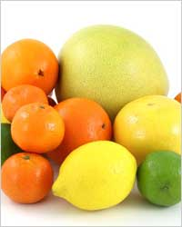изменениях зрения.

Все вышеперечисленные продукты - лишь малая часть продуктов, которые необходимо включать в ваш ежедневный рацион, чтобы успешно бороться с ухудшением зрения и заболеваниями глаз. Важно помнить, что наиболее полезная пища -- это преимущественно натуральная пища, содержащая большое количество витаминов, минералов и других важных для здоровья в целом и здоровья глаз в частности веществ.

Составляя правильно сбалансированную диету, направленную, прежде всего, на поддержание и улучшение зрения, помните о некоторых важных факторах.

* Старайтесь, чтобы в вашем рационе было как можно больше свежих овощей и фруктов.
* Не забывайте о цитрусовых. Именно цитрусовые (апельсины, лимоны и грейпфруты) являются отличным источником витамина С и антиоксидантов.
* Старайтесь сократить количество жареной пищи и отдавайте предпочтение блюдам, приготовленным на пару.
* Не забывайте про пряные травы, которые добавляют в пищу. Корни и листья петрушки и сельдерея содержат огромное количество провитаминов, оказывающих крайне благотворное влияние на здоровье глаз.
* Постарайтесь, если не отказаться вовсе, то хотя бы максимально сократить употребление кофе и сигарет. Избыток кофеина дурно влияет на сердечнососудистую систему и, как следствие, на кровоснабжение глаз. О вреде никотина и других веществ, содержащихся в дыме сигареты, я думаю, не стоит и упоминать.
* Обязательно проверяйте зрение у офтальмолога не реже чем раз в два года, а по необходимости и чаще.

В заключении позвольте поделиться с вами парой рецептов блюд, полезных для зрения.

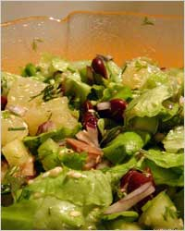**Салат из фасоли с капустой**

Ингредиенты:  
1 стакан красной фасоли,

3 стакана мелко нашинкованной белокочанной капусты,

1 луковица,

1 морковь,

По 1 ст.л. мелко порезанных листьев петрушки и сельдерея,

1-2 ст.л. оливкового масла,

Соль по вкусу.

Приготовление.  
Замочите фасоль на ночь. Воду слейте, поместите фасоль в кастрюлю и залейте кипятком. Варите до готовности, но чтобы зерна фасоли не слишком разварились. Слейте отвар, фасоль остудите.

Нашинкованную капусту залейте крутым кипятком и оставьте до полного остывания. Слейте воду и смешайте капусту с фасолью.

Добавьте мелко порезанный лук, морковь, зелень. Перемешайте, посолите и заправьте оливковым маслом. Вместо соли можно добавить каплю соевого соуса.

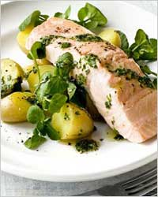**Лосось, отваренный в зеленом чае**

Ингредиенты:  
4 стейка лосося, среднего размера,

2 ст.л. зеленого чая,

2 зубчика чеснока,

1 ст.л. натертого свежего имбиря,

соль, соевый соус,

1-2 веточки петрушки.

Приготовление.  
Зеленый чай залейте литром кипящей воды и дайте настояться в течение 5 минут. Через ситечко вылейте чай в глубокую сковороду. Добавьте натертый имбирь и мелко порубленный чеснок, посолите по вкусу. Поставьте на сильный огонь и дайте жидкости закипеть.

В кипящую жидкость положите лососевые стейки, закройте крышкой и варите на сильном огне в течение 5-7 минут. Снимите сковороду с огня, выньте рыбу и разложите на тарелки. Из сковороды отлейте 4-5 ст.л. отвара и добавьте к ним несколько капель соевого соуса, тщательно размешайте.

Рыбные стейки полейте получившимся соусом и украсьте зеленью петрушки.  
Подавайте с отварным рисом и салатом из свежих овощей.